Antrag für Drohnenflug

Grundlagen/Voraussetzungen für einen Drohnenflug im Umkreis von 5 km um LSZB
- Die Flughafen Bern AG bewilligt nur einzelne Drohnenflüge. Anträge über eine längere Zeitdauer werden grundsätzlich abgelehnt.
- Die Flughafen Bern AG kann nur Drohnenflüge im Zeitraum von 21:00 bis 08:00 Uhr bewilligen. Für Flüge ausserhalb dieser Zeiten ist Skyguide verantwortlich, SFO Tool.
- Drohnenflüge innerhalb der roten Zone werden aus sicherheitstechnischen Gründen restriktiv bewilligt.
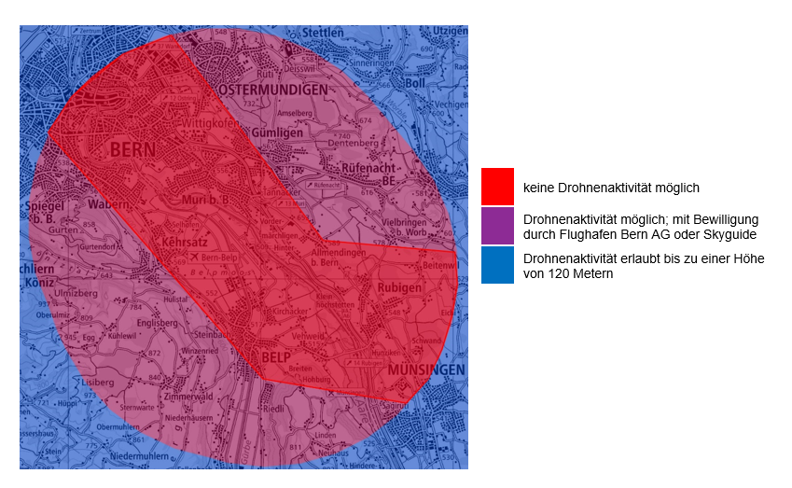
- Der Antrag muss mindestens zwei Arbeitstage vor geplantem Flugdatum bei airportauthority@bernairport.ch eingereicht werden.
- Dem Antrag sind folgende Dokumente beizulegen:
- Kartenausschnitt mit Visualisierung des Fluggebietes
- gültiger Versicherungsnachweis
- Pilotenlizenz (falls vorhanden)
- Die Bearbeitungsgebühr beträgt CHF 100.- (inkl. MwSt.) und wird separat in Rechnung gestellt.

Rahmenbedingungen/Auflagen einer Bewilligung
- Die Flughafen Bern AG ist gesetzlich nicht verpflichtet Drohnenflüge zu bewilligen.
- Die Bewilligung der Flughafen Bern AG bezieht sich ausschliesslich auf den Luftraum. Bewilligungen von Kantonen, Gemeinden, Grundeigentümern oder Privatpersonen sind durch den Drohnenpiloten separat einzuholen.
- Auch ausserhalb der Betriebszeiten des Flughafens Bern können Flugbewegungen des Bundes oder Rettungsflüge stattfinden. Im Falle von herannahenden Helikoptern/Flugzeugen muss die Drohne umgehend gelandet werden.
- Die Flughafen Bern AG behält sich das Recht vor, bewilligte Aktivitäten jederzeit wieder zu untersagen, abzubrechen oder zusätzliche Auflagen und Einschränkungen aufzuerlegen. Dazu muss der Drohnenpilot jederzeit telefonisch erreichbar sein.
- Diese Bewilligung erfordert kein telefonisches Anmelden bei der Flughafen Bern AG oder der Skyguide.

Antragsformular

Angaben des Antragstellers:

Name:

Firma:

Adresse

Telefon:

E-Mail:

Angaben zur Aktivität:

Art der Aktivität:

Datum:

Uhrzeit in Lokalzeit:

Geplante Dauer:

Ort der Aktivität:

Zentrumskoordinaten

des Flug- / Startgebietes:

Radius um das Zentrum:

Flughöhe:

Name, Vorname:

Drohnenpilot

Kontaktnummer :

während Aktivität

Angaben zur Drohne:

Art der Drohne:

Hersteller:

Modell:

Gewicht:

Rechtliche Grundlage:

Die untenstehende Selbstdeklaration ist anzuwenden durch alle Antragsteller von Aktivitäten, die unter die Verordnung des UVEK über Luftfahrzeuge besonderer Kategorien (VLK, SR 748.941) Artikel 15, 16 und 17 fallen.

Selbstdeklaration über Sicherheit von Dritten am Boden:

Mit dem Einreichen des Antrags erklärt die /der Antragssteller/in von unbemannten Luftfahrzeugen
oder anderen unbemannten Aktivitäten im Luftraum, dass:
1. er / sie vertraut ist mit den Regeln der Verordnung des UVEK über Luftfahrzeuge besonderer Kategorien (VLK, SR 748.941), insbesondere mit der möglicherweise erforderlichen Haftpflichtversicherung gemäss Artikel 20, sowie weiteren geltenden kantonalen Vorschriften, die basierend auf Artikel 19 erlassen wurden.

2. diese unbemannten Aktivitäten nicht gegen die geltende Gesetzgebung bezüglich Schutz der Privatsphäre und Datenschutz, sowie bezüglich dem Schutz von militärischen Anlagen, verstossen.

3. er / sie Massnahmen trifft, so dass keine Dritten am Boden gefährdet sind durch die unbemannten Aktivitäten unter ihrer/seiner Kontrolle.
Ort / Datum:

Unterschrift:

Wird durch die Flughafen Bern AG ausgefüllt:

Bewilligt: ☐
Abgelehnt: ☐

Begründung:

Ort / Datum:

Unterschrift:

